Детерминанты трансграничного сотрудничества: венгерский кейс
Хмелева Г.А. (СГЭУ, Россия)
Курникова М.В. (СГЭУ, Россия)
Неделька Эржебет (Университет Шопрона, Венгрия)
Тот Балаш Иштван (Университет Шопрона, Венгрия)

Ключевые слова: трансграничное сотрудничество, международная интеграция, туризм, транспортная инфраструктура, бизнес-путешествия, Евросоюз, Венгрия

Коды JEL: F14, F15
Расширенная аннотация
Страны и регионы осуществляют трансграничное сотрудничество для того, чтобы повысить благосостояние и внешнюю конкурентоспособность. Слабое трансграничное сотрудничество несет в себе риски социальной, экономической и территориальной разобщенности (Артоболевский, Трейвиш, 2001; Вардомский, 2020). Данное исследование направлено на понимание механизмов процесса конвертации экономического потенциала приграничного региона в его конкурентные преимущества. В этой связи мы анализируем детерминанты приграничного сотрудничества в контуре целеполагания европейской политики сплочения, определяющей приоритеты развития исследований и инноваций, низкоуглеродной экономики (Interreg Europe).
Как отмечают исследователи, на трансграничное сотрудничество оказывает влияние множество факторов, таких как финансирование совместных проектов экономического, культурного и прочего сотрудничества, туризм (Tigu at al., 2010), состояние промышленности (Lobanov, 2017), транспортной инфраструктуры (Wendt at al., 2021), знание языков и хорошие личные контакты бизнеса (Cankar, 2014), инновации (Noferini, 2020), социально-экономическое развитие в целом (Hardi, 2017). Некоторые из них прямо влияют на успех трансграничного сотрудничества, влияние других не столь очевидно или является косвенной характеристикой.
Опосредованное, то есть созданное специфическим влиянием других факторов, влияние пока еще мало изучено в отношении приграничного сотрудничества. Наше исследование направлено на устранение данного пробела, для чего мы применили метод частичных наименьших квадратов PLS-SEM. Метод PLS-SEM выгодно отличает то, что он позволяет одновременно выявлять скрытые связи между входными данными и аппроксимировать их, позволяет построить регрессионную модель, описывающую зависимость между входными данными.
Объектом исследования послужила Венгрия. Эта страна занимает центральное положение в Европе, представляет особый интерес, поскольку по классификации NUTS-2016 из 20 регионов 17 являются приграничными. Благодаря географическому положению, Венгрия имеет много и различных возможностей для трансграничного сотрудничества. Кроме того, это трансграничное сотрудничество поддерживает как местное, так и национальное развитие. Не случайно, Венгрия является участником целого ряда двусторонних программ сотрудничества в рамках общеевропейской программы трансграничного сотрудничества Interreg.
Методология PLS-SEM предполагает построение модели взаимосвязанных конструкций. Для этого были выдвинуты и проверены 6 гипотез:
Гипотеза 1 (Н1): Трансграничное сотрудничество является многомерной конструкцией с переменными прямого и опосредованного влияния. На трансграничное сотрудничество положительно влияет количество бизнес-поездок.
Гипотеза 2 (Н2): Развитие инфраструктуры положительно влияет на развитие трансграничного сотрудничества.
Гипотеза 2 (Н3): Туризм, а именно интенсивность туристического обмена между приграничными странами, влияет на развитие транспортной инфраструктуры в стране.
Гипотеза 4 (Н4): Социально-экономические условия в стране оказывают влияние на развитие туризма.
Гипотеза 5 (Н5): Туризм опосредует взаимосвязь инфраструктуры и трансграничного сотрудничества.
Гипотеза 6 (Н6): Социально-экономические условия оказывают опосредованное влияние на трансграничное сотрудничество, поскольку способствуют развитию туризма и инфраструктуры.
Предлагаемая нами теоретическая модель связывает три скрытые переменные: транспортная инфраструктура, туризм, социально-экономические условия. Указанные гипотезы были проверены с помощью программного обеспечения SmartPLS, предоставляющего широкий диапазон инструментов для реализации исследовательских задач в методологии PLS-SEM.
Мы построили модель в Smart PLS, провели ее оценку качества и достоверности. Модель построена по методу моделирования пути Wold (1982), алгоритм которого представляет собой последовательность регрессий с весовыми векторами.
Основной источник информации для исследования – статистическая база Евростат. Поскольку данная база находится в процессе постоянного совершенствования, с каждым годом появляются новые актуальные данные, мы выделили период анализа с максимально возможным комплексом необходимых данных за 2012-2019 годы. Преимуществом PLS-SEM является отсутствие требования к «длинному» диапазону данных для анализа, поскольку тестирование модели может быть выполнено с помощью методов повторной выборки, таких как бустраппинг (Garson, 2016). Первоначально в модель измерения состояла из четырнадцати индикаторов, четыре из которых впоследствии исключили, поскольку внешние нагрузки оказались ниже 0,7.
В результате сформирована модель трансграничного сотрудничества как на рисунке 1.
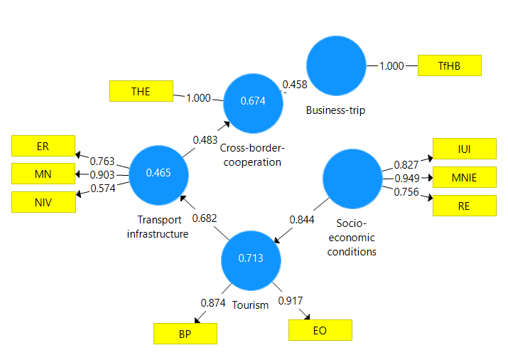

Рис. 1 Модель трансграничного сотрудничества
Источник: разработано авторами.
Проведена оценка надежности и структуры модели. Условия надежности по критериям CA, CR, AVE в модели выполнены.
Также мы дополнительно оценили дивергентную валидность по методу гетеротрайта –монотрайта heterotrait –monotrait (HTMT), который в последнее время получил предпочтение по сравнению с тестом Форнелла–Ларкера.
Для проверки структуры модели в исследовании проведена процедура бустраппинга в SmartPLS, 5000 загрузок, что считается достаточным для исследовательских целей. Для нашей модели SRMR составило 0,1, что можно принять допустимым значением.
Для эндогенной переменной трансграничное сотрудничество R² составляет 0,674. Иными словами, модель описывает более 67% дисперсии данного показателя, что является существенной величиной для социально-экономических систем. Дополнительно мы провели проверку конвергентной валидности, которая показала, что модель можно считать уникальной, ее компоненты в достаточной степени описывают трансграничное сотрудничество.
Проверка модели позволила подтвердить гипотезы прямых (Н1-Н4) и опосредованных (Н5, Н6) связей.
Величина эффекта по показателю f² оказалась высокой, выше нижней границы адекватности 0,02. Модель показала значительные эффекты влияния латентных переменных между компонентами Transport infrastructure и Cross- border cooperation (0,521), Socio-economic conditions и Tourism (2,484), Tourism и Transport infrastructure (0,869).
Проведенный IPM – анализ позволил построить карту важности-производительности и выявить «предшественников».
Влияние фактора «транспортная инфраструктура» оказалось выше, чем у прочих латентных переменных. Это связано с текущим высоким развитием транспортной инфраструктуры в Венгрии, что уже приносит хороший результат. Далее следуют латентные переменные бизнес-поездки и туризм. Менее значимой оказалась латентная переменная социально-экономическое развитие.
Таким образом, сотрудничество предприятий, партнерство между высшими учебными заведениями и туризм являются основными областями приграничного сотрудничества и решающим фактором для устойчивого функционирования экономики. Если регионы по обе стороны границы смогут воспользоваться этой возможностью, граница больше не будет барьером, а местом назначения или даже модификаторами туризма и любой другой предпринимательской деятельности (Timothy, 2001). Тем не менее, туризм может выполнять эту функцию только в том случае, если приграничные регионы рекламируют совместные туристические пакеты и разрабатывают совместные планы маркетинга и продвижения (Hartl, 2016), в то время как сотрудничество бизнеса и университетов может способствовать инновациям, исследованиям и разработкам, а также общему благосостоянию и благополучию в регионе.
Мы считаем, что модель, представленная в нашем исследовании, была бы хорошим инструментом для понимания причинно-следственных связей факторов, оценки программ трансграничного сотрудничества Interreg и могла бы поддержать дальнейшее развитие и региональное сотрудничество.

Благодарность
Исследование выполнено при финансовой поддержке РФФИ и РЯИК № 21-510-23002.

